ЭЛЕКТРИЧЕСКАЯ БЕГОВАЯ ДОРОЖКА

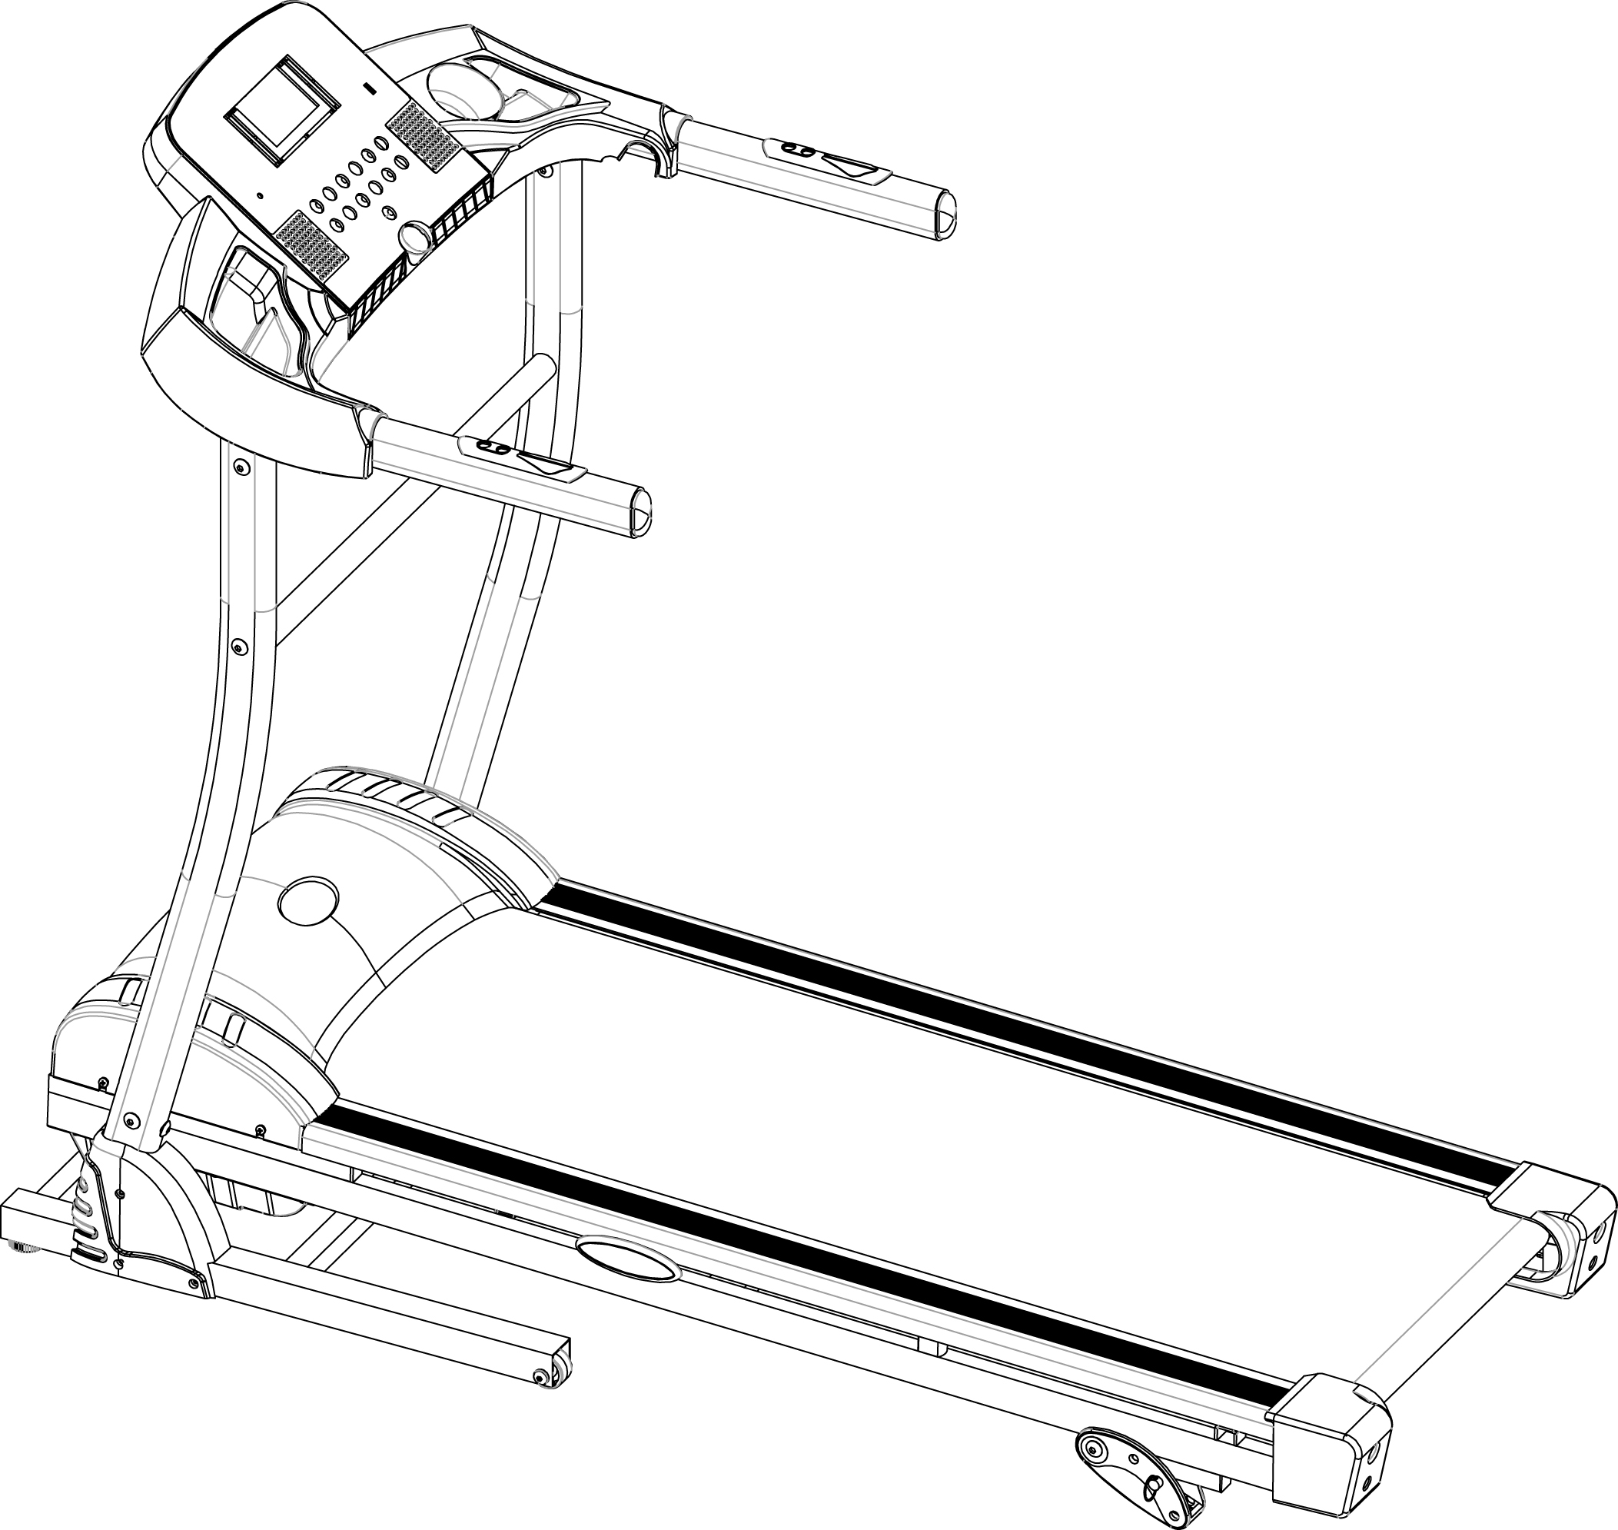

ИНСТРУКЦИЯ ПО ИСПОЛЬЗОВАНИЮ

СОДЕРЖАНИЕ

I. ОСОБЕННОСТИ ------------------------------стр. 1

II.МЕРЫ ПРЕДОСТОРОЖНОТИ --------------------------------- стр. 2-3

Ⅲ. ИНСТРУКЦИЯ ПО СБОРКЕ --------------------------------- стр. 4-8

Ⅳ. ПАНЕЛЬ КОНСОЛИ --------------------------------- стр. 9-12

Ⅴ. ИНСТРУКЦИИ ПО ИСПОЛЬЗОВАНИЮ ---------------------------- стр. 12-14

Ⅰ. ОСОБЕННОСТИ

Поздравляем вас с приобретением электрической беговой дорожки. Вы сделали первый шаг к здоровому образу жизни.
Данная дорожка специально разработана с учетом всех потребностей. Ниже перечислены особенности этой беговой дорожки:
● Скорость: 0.8~12.0 км/ч
● Измерения показателей пульса при помощи ручных пластин
● 12 программ
● Рама приземленная, что обеспечивает стойкость
● Данная беговая дорожка оснащена колесами, которые помогает легко ее передвигать
● Имеются различные программы для поддержания идеальной спортивной формы
● Зафиксированные настройки скорости делают тренировки удобными

II. МЕРЫ ПРЕДОСТОРОЖНОСТИ

ЧТОБЫ ИЗБЕЖАТЬ ЭЛЕКТРИЧЕСКОГО РАЗРЯДА, ОЖОГОВ ИЛИ ДРУГИХ ТРАВМ, ПОЖАЛУЙСТА, ВНИМАТЕЛЬНО ПРОЧИТАЙТЕ ВСЮ ИНСТРУКЦИЮ ПЕРЕД НАЧАЛОС ИСПОЛЬЗОВАНИЯ ТРЕНАЖЕРА.

● Владелец беговой дорожки несет ответственность за ознакомление всех пользователей беговой дорожки со всеми правилами и инструкциями по использованию этого тренажера.
● Не допускайте детей и животных к данному тренажеру.
● Не запускайте беговую дорожку, если вы стоите на полотне. При запуске вы должны быть готовы к ходьбе, бегу.
● Беговая дорожка может работать на очень высокой скорости. Чтобы избежать больших скачков скорости, увеличивайте ее значение постепенно.
● Регулярно осматривайте и затягивайте болты и другие части тренажера. Не трогайте руками движущиеся части тренажера.
● Никогда не оставляйте дорожку без присмотра если она включена и работает. Всегда доставайте ключ безопасности Always remove the safety key and move the on/off switch to the и выключайте (“off”), когда не пользуйтесь беговой дорожкой. Внимательно прочитайте инструкцию по использованию консоли (раздел включение/выключение).
● Никогда не оставляйте дорожку без присмотра если она подключена к сети.
● Перед тем как поднимать, двигать беговую дорожку, убедитесь, что безопасный режим включен. Не трогайте и не пытайтесь самостоятельно ремонтировать мотор. Ремонт должен осуществляться только официальным представителем, сервисом.
● Держите провод и вилку для подключения к сети подальше от горячих поверхностей
● Берегите все электрические части тренажера, такие как мотор, провод, компьютер, выключатель от воды и других жидкостей. Не ставьте ничего на боковые заглушки, полотно, компьютер.

ДЛЯ ВАШЕЙ БЕЗОПАСНОСТИ ОЗНАКОМЬТЕСЬ СО СЛЕДУЮЩИМИ ПРАВИЛАМИ:
● Установите тренажер на ровной крепкой поверхности. Следите за тем, чтобы в радиусе 1 метра вокруг тренажера не было посторонних предметов.
● Всегда вставляйте ключ безопасности и прикрепляйте к своей одежде на поясе перед началом тренировки. Если возникли какие-либо проблемы и вам немедленно нужно прекратить тренировку, выдерните ключ безопасности.
● Если провод для подключения к сети поврежден, его нужно заменить.
● Доставайте ключ безопасности и храните его в безопасном (недоступном для детей) месте, когда не используете тренажер..
● Надевайте подходящую спортивную одежду и обувь для тренировок. Не надевайте слишком свободную одежду и обувь с кожаной подошвой и каблуками. Собирайте длинные волосы в узел, хвост перед началом занятий.
● Следите за тем, чтобы ваша одежда или полотенце не попали на полотно. Полотно не остановится сразу после того как что попало между роликов или под полотно. Необходимо срочно выключить питание тренажера, если что-либо попало между движущимися частями тренажера.
● Будьте осторожны при включении и выключении беговой дорожки, держитесь за поручни. Можно взойти на полотно только, когда оно двигается с самой маленькой скоростью. Нельзя сходить с полотна, если она двигается, только после полной остановки.
● Чтобы взойти или сойти с полотна, сначала вставайте на платформы справа и слева от полотна вначале тренировки и после ее завершения.
● Никогда не выключайте полотно, если кто двигается оп нему.
● Не раскачивайте беговую дорожку, всегда держитесь за поручни справа и слева от компьютера.
● Не перегружайте свой организм во время тренировки. Прекратите занятия немедленно, если вы почувствовали себя плохо и проконсультируйтесь с врачом.
● Не пытайтесь самостоятельно ремонтировать (разбирать, собирать) беговую дорожку, кроме выполнения инструкций по сборке и уходу за тренажером, описанных ниже в данной инструкции.
● Данное оборудование не предназначено для использования людьми с ограниченными физическими, сенсорными или умственными возможностями, а также детьми, или людьми с недостатком знаний или опыта использования подобного оборудования, если они не были подробно проинструктированы человеком, отвечающим за их безопасность. Следите за детьми, чтобы они не играли с тренажером.

ЭЛЕКТРИЧЕСКАЯ БЕЗОПАСНОСТЬ: Данная электрическая беговая дорожка должна быть заземлена. Это снижает риск получения электрического удара. Беговая дорожка оснащена сетевым кабелем с заземляющим проводом и заземляющей вилкой. Вилку необходим включать в розетку, которая правильно установлена и заземлена в соответствии со всеми нормативами и правилами.

ВАЖНО: Неправильное подключение заземляющего провода может привести к поражению электрическим током. Если у вас есть сомнения относительно того, что беговая дорожка правильно заземлена, проконсультируйтесь с квалифицированным электриком или специалистом. Не изменяйте вилку, поставляемую с беговой дорожкой. Если она не подходит к розетке, установите подходящую розетку, пользуясь услугами квалифицированного специалиста.

ЗАЩИТА ОТ СКАЧКОВ НАПРЯЖЕНИЯ: Хотя это беговая дорожка оснащена встроенной защитой от перенапряжения, по-прежнему рекомендуется использовать внешний сетевой фильтр.
Беговая дорожка выключается автоматически при всплесках напряжения. Кнопка сброса расположена в нижней передней части кожуха двигателя. Если в экстренном случае сбоя в работе беговую дорожку необходимо отключить, поставьте кнопку на консоли в положение "выключено", затем нажмите кнопку сброса на двигателе. После это беговая дорожка будет работать нормально.
Ⅲ. ИНСТРУКЦИЯ ПО СБОРКЕ
Упаковочный лист деталей
Название и номер | Кол-во (шт) | Название и номер | Кол-во (шт)
M8x15 mm. болты | 10 | ￠4x16mm болты 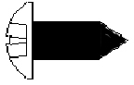 | 4
M8x45 mm. болты | 2 | Ключ безопасности 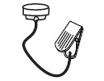 | 1
Смазка | 1 | Ключ 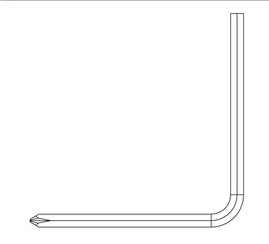 | 1
M8 шайбы (Ø 15xØ 8.4xT0.8) | 12

ВНИМАНИЕ: 1. Выше перечисленные детали понадобятся вам для сборки тренажера. Перед сборкой, пожалуйста, проверьте, все ли детали есть в наличии по упаковочному листу.
2. Также проверьте наличие инструментов, которые помогут вам осуществить сборку.

- Шаг 1：Соберите стойки

Сначала соедините провода (67,68) в правой стойке как показано на рисунке.
Затем поднимите стойки (18 L&R) и установите, используя винты（12）и шайбы (14), чтобы прикрутить их к раме（20）.
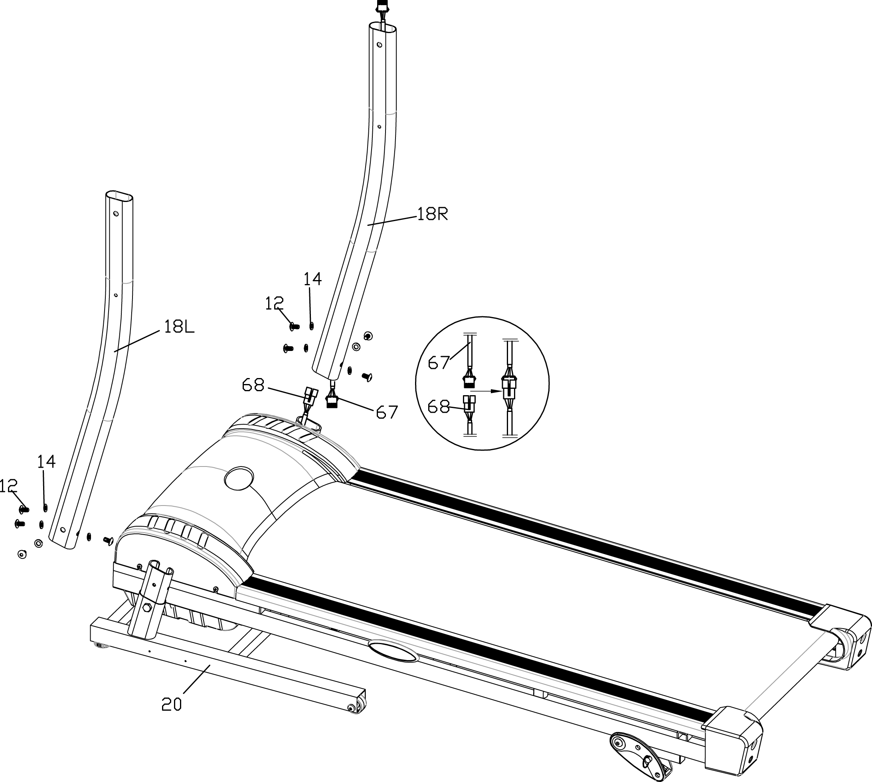
Шаг 2: Установите перекладину посередине 。

Используйте винты (16) и шайбы (14) чтобы зафиксировать центральную перекладину （17） к боковым стойкам (18 L&R)

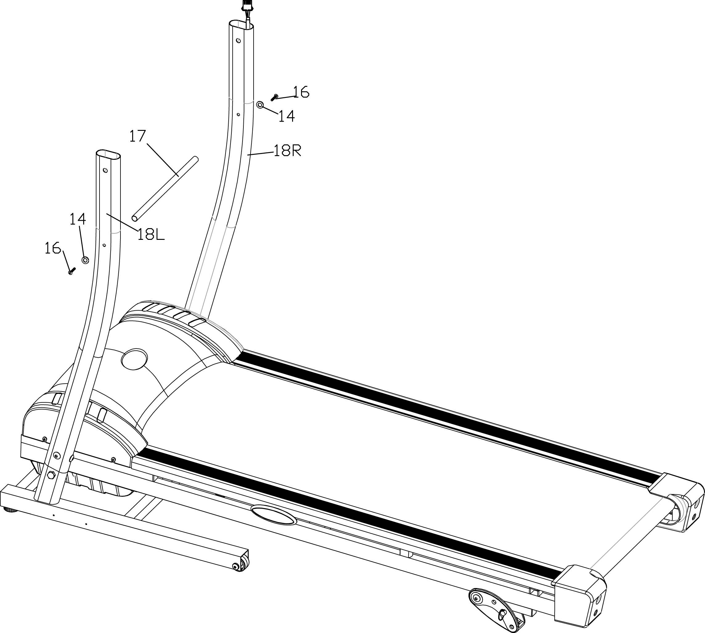
● Шаг 3: Установка консоли

Сначала соедините провода (66,67) в правой стойке как показано на рисунке.
Затем поднимите консоль (6) и установите в предварительно просверленные отверстия в стойках (18 L&R).
Используйте винты (12) и шайбы (14), чтоб прикрутить консоль.

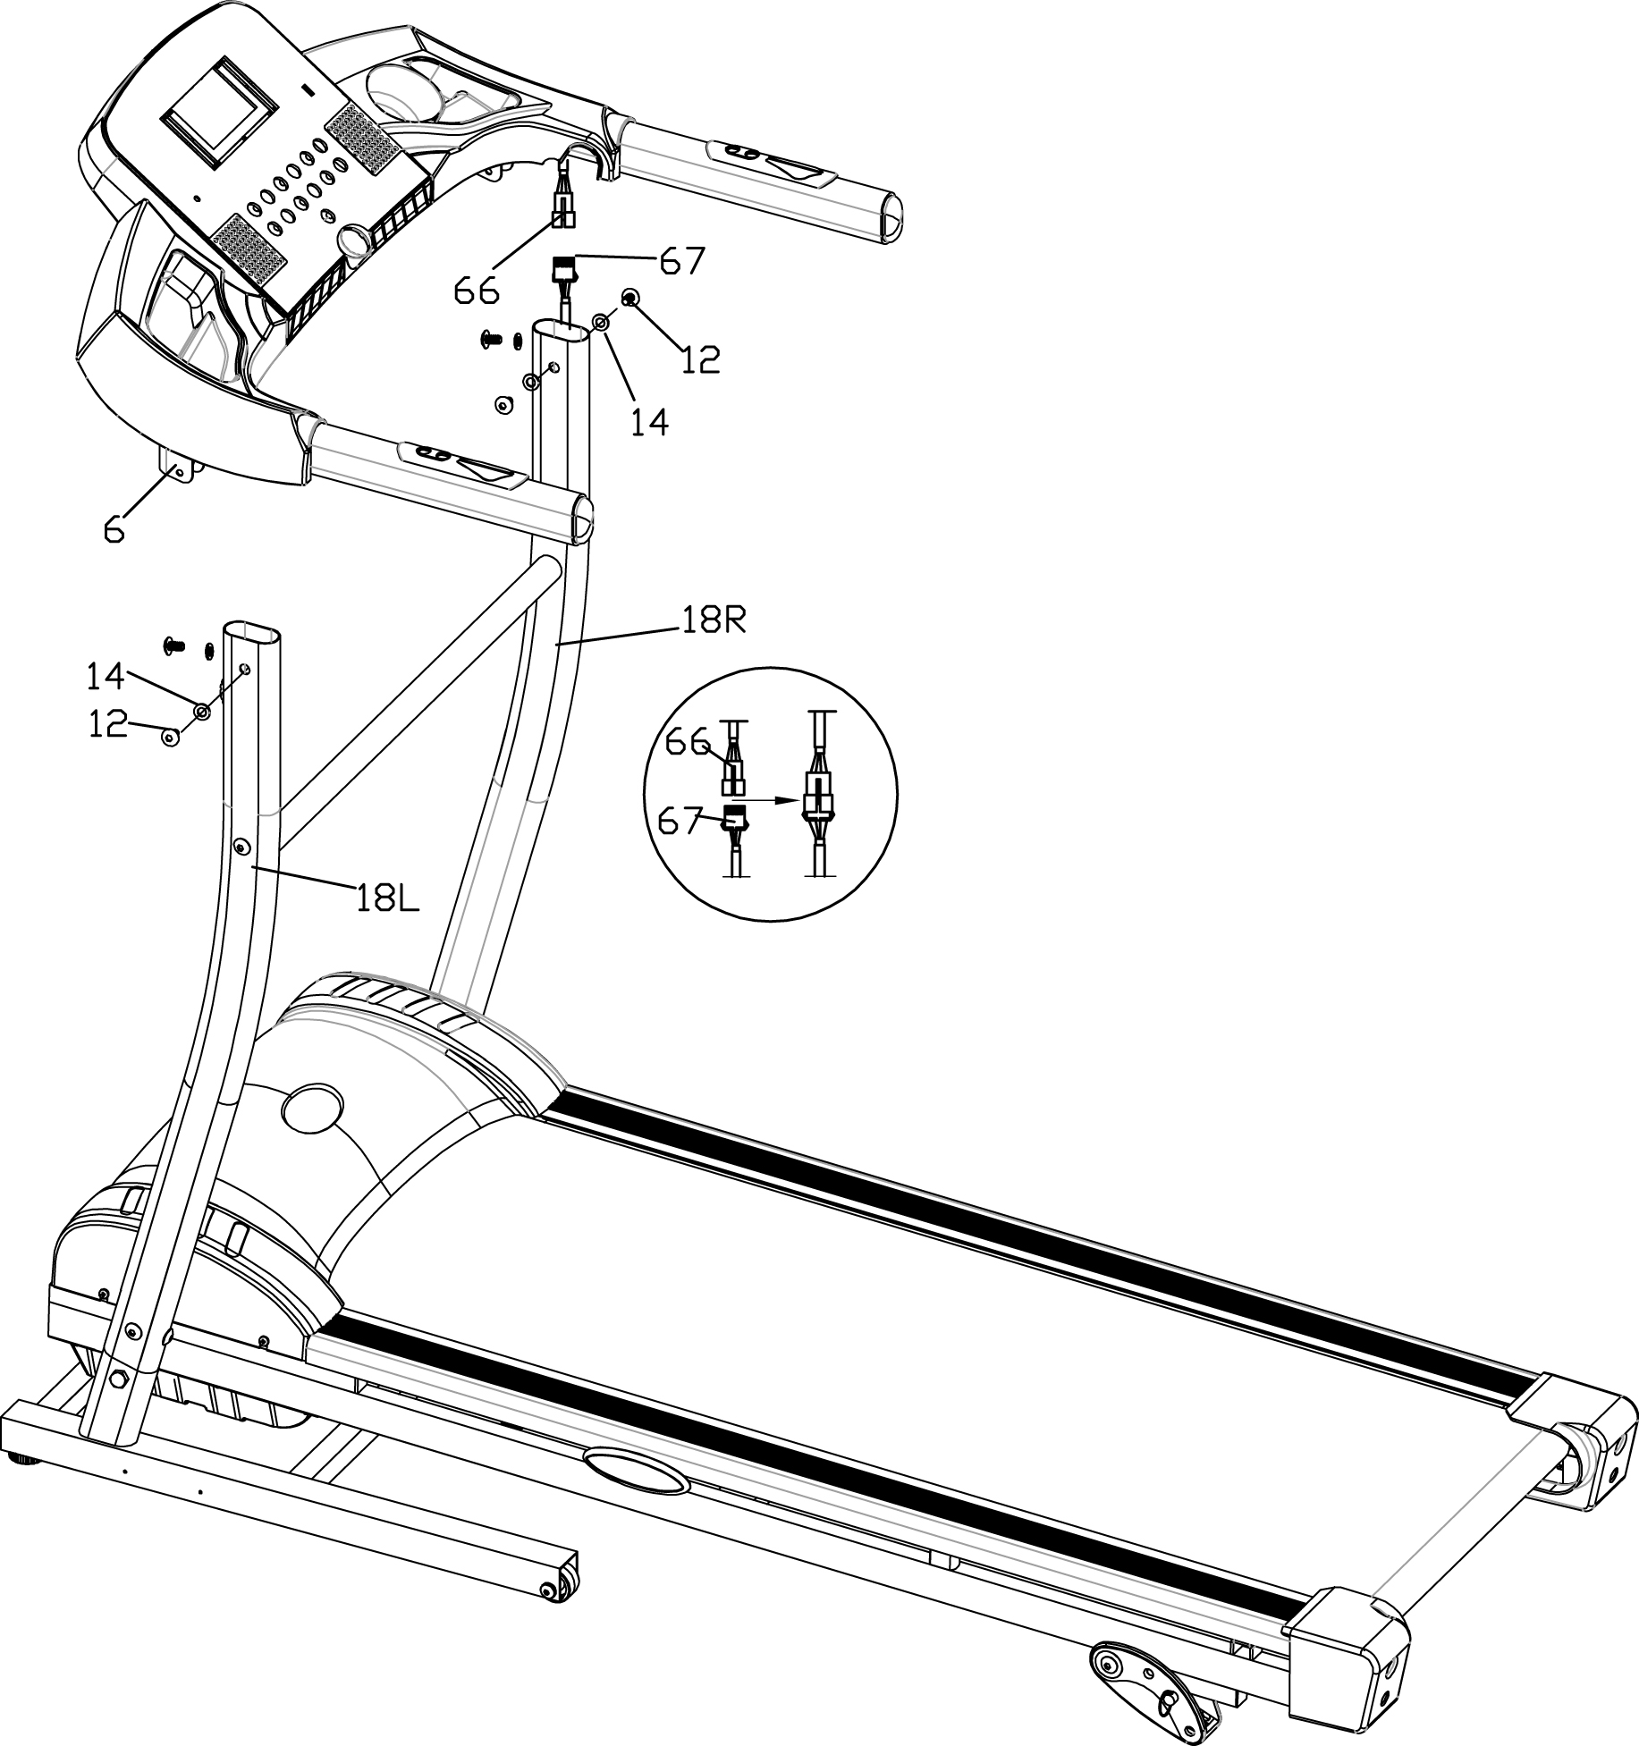

Шаг 4: Боковые заглушки

Используйте винты (5), чтобы зафиксировать боковые заглушки（26 L&R).

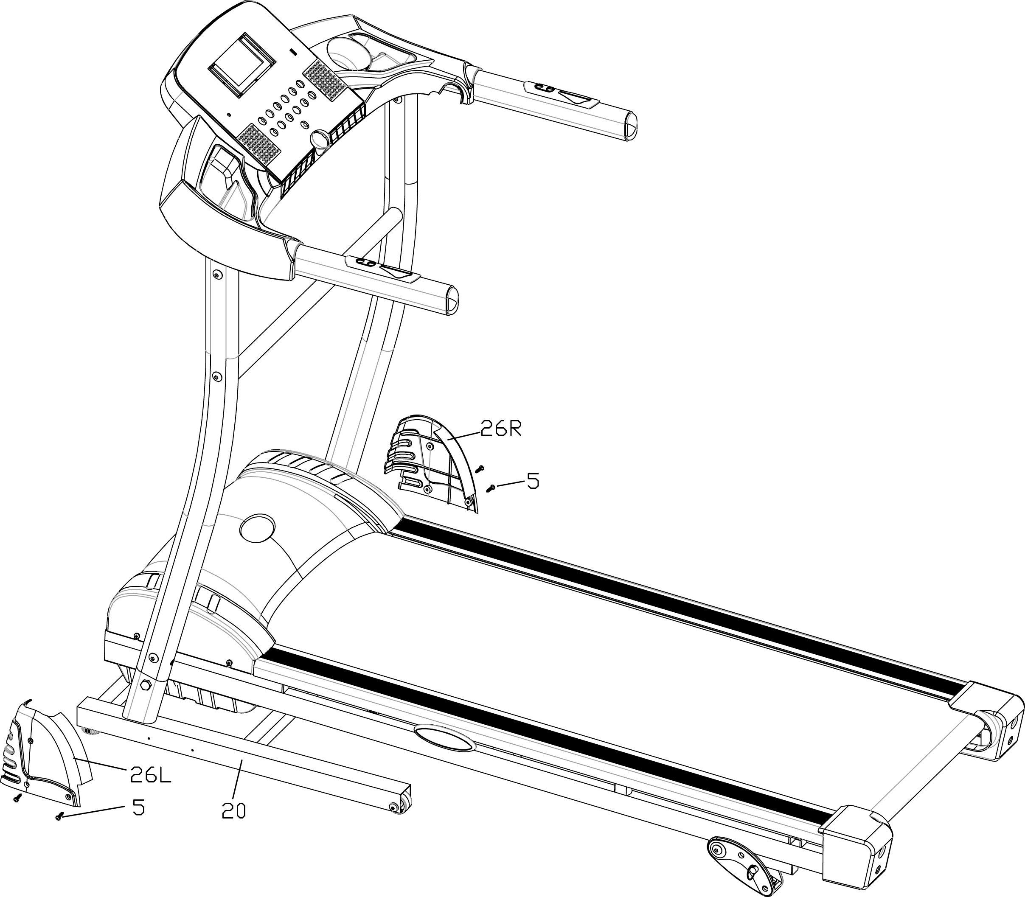

ОБЩИЙ ВИД

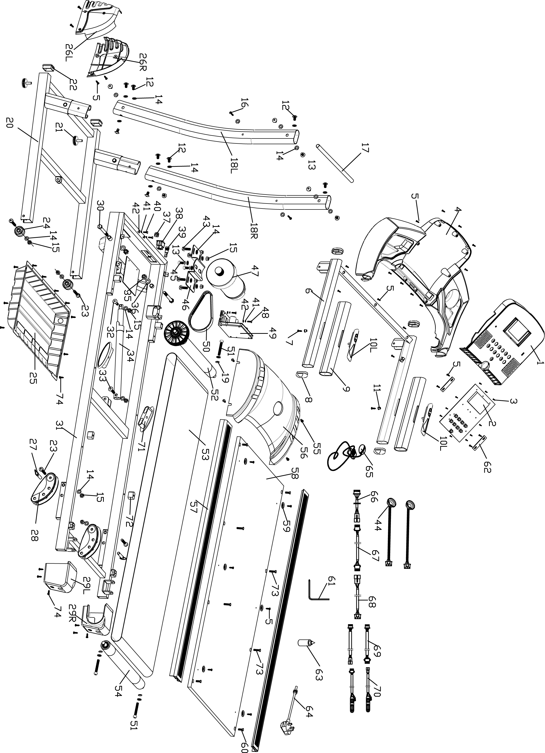

СПИСОК ДЕТАЛЕЙ
N. | Название | Кол-во | N. | Название | Кол-во
1 | Обшивка дисплея | 1 | 38 | Выключатель питания | 1
2 | Дисплей | 1 | 39 | Предохранитель | 1
3 | φ2.5*7 винты | 10 | 40 | M4*12 болты | 2
4 | Общивка компьютера | 1 | 41 | Пружинные шайбы | 4
5 | φ4*16 винты | 32 | 42 | Плоские шайбы | 4
6 | Основание для поручней | 1 | 43 | M8*20 болты | 4
7 | φ4*35 винты | 2 | 44 | Колонки | 2
8 | 25*50 заглушки | 4 | 45 | M8*12 болты | 2
9 | Ручки | 2 | 46 | Корзина мотора | 1
10 | Пластины датчика пульса | 2 | 47 | Мотор | 1
11 | Загрушки | 2 | 48 | M4*16 болты | 2
12 | M8*15 болты | 14 | 49 | Плата | 1
13 | Пружинные шайбы | 2 | 50 | Ремень двигателя | 1
14 | Плоские шайбы | 31 | 51 | M8*55 болты | 3
15 | M8 гайки | 10 | 52 | Передний ролик | 1
16 | M8*45 болты | 2 | 53 | Беговое полотно | 1
17 | Центральная перекладина | 1 | 54 | Задний ролик | 1
18 | Стойки (L&R) | 2 | 55 | M5*15 болты | 4
19 | Шайбы | 3 | 56 | Крышка мотора | 1
20 | Рама | 1 | 57 | Боковые панели | 2
21 | M8 болт регулировки высоты | 2 | 58 | Беговое основание | 1
22 | 38*38 заглушки | 2 | 59 | Шайбы | 6
23 | M8*50 болты | 4 | 60 | M6*25 болты | 4
24 | Транспортировочные колесики | 2 | 61 | Шестигранный ключ | 1
25 | Поддон под мотором | 1 | 62 | Статор | 2
26 | Боковые заглушки (L&R) | 2 | 63 | Смазка | 1
27 | Пружинный болт | 2 | 64 | Провод питания | 1
28 | Регулятор высоты | 2 | 65 | Ключ безопасности | 1
29 | Заглушки (L&R) | 2 | 66 | Верхняя линия управления | 1
30 | M10*90 болты | 2 | 67 | Средняя линия управления | 1
31 | Рама бегового основания | 1 | 68 | Нижняя линия управления | 1
32 | M8*30 болт | 1 | 69 | Провод датчика | 2
33 | M8*45 болт | 1 | 70 | Провод пластин датчика | 2
34 | Пружина | 1 | 71 | Бампер | 2
35 | M10 гайки | 2 | 72 | Бампер | 2
36 | Плоские шайбы | 2 | 73 | M6*25 болты | 4
37 | Вход для кабеля | 1 | 74 | φ4*12 винты | 16

Ⅳ ПАНЕЛЬ КОНСОЛИ

1. ВИД
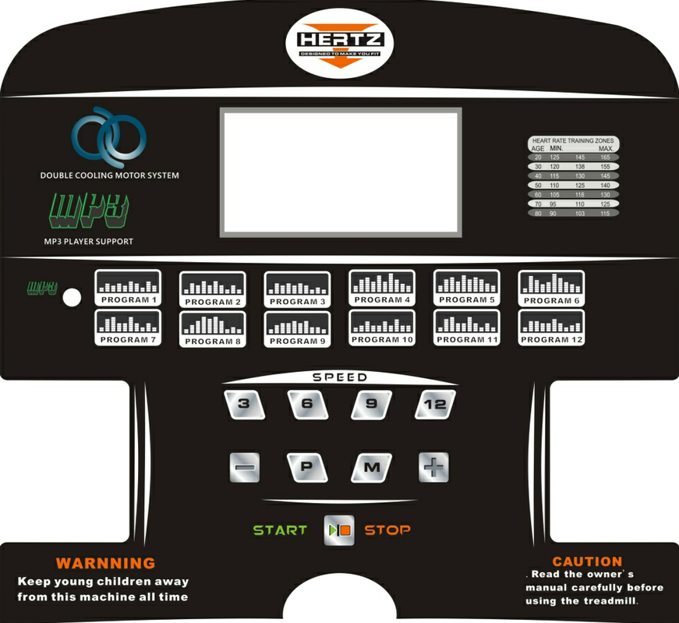

2. ОСНОВНЫЕ ФУНКЦИИ:

2.1“START” (зеленый треугольник), включение беговой дорожки ;“STOP”(красный квадрат) ,остановка дорожки.
2.2 “P”: кнопка программ, в режиме остановки, выберите программу(P1、P2、P3、 …P12).
2.3 “M”: кнопка меню: в режиме остановки, установите время, дистанцию и расход калорий для отсчета во время тренировки. Когда вы тренируетесь в таком режиме, вы можете использовать кнопки speed’+”, speed’-“, увеличивая или уменьшая скорость. После установки всех параметров, нажмите “START", чтобы запустить полотно.
2.4 SPEED”+”: кнопка увеличения скорости, в режиме бега, нажимайте, чтобы увеличить скорость на 0.1км/ч, нажмите и удерживайте, чтобы сильно увеличить скорость;
2.5 SPEED”-“: кнопка снижения скорости, в режиме бега, нажимайте, чтобы уменьшить скорость на 0.1км/ч, нажмите и удерживайте, чтобы сильно снизить скорость.
2.6. 3.6.9.12 – кнопки установки определенной скорости (3, 6, 9, 12 км/ч).

3. ПРОГРАММЫ

3.1 Дисплей скорости; в режиме выбора, показывает программы 1-12, в режиме тренировки показывает скорость 0.8-12km/h.
3.2 Режим отсчета времени: в режиме остановки нажмите “MODE”, вы попадете в режим выбора, дисплей показывает 30:00, нажимайте SPEED+,-, чтобы установить нужное значение. Доступное значение: 5—99 минут. Нажмите “START” и запустите дорожку. Когда отсчет времени дойдет до 00:00, полотно остановится.
3.3 Режим отсчета дистанции: режиме остановки нажмите “MODE”, вы попадете в режим выбора, дисплей показывает 5.0KM, нажимайте SPEED+,-, чтобы установить нужное значение. Доступное значение: 0.5—99.0KM. Нажмите “START” и запустите дорожку, так как она начнет работать со скоростью 0.8км/ч, используйте кнопки SPEED+,-, чтобы регулировать ее. Когда отсчет расстояния дойдет до 0:0, полотно остановится.
3.4 Отсчет расхода калорий: режиме остановки нажмите “MODE”, вы попадете в режим выбора, дисплей показывает 100CAL, нажимайте SPEED+,- чтобы установить нужное значение (от 20 до 990CAL). Нажмите “START/STOP”, чтобы запустить дорожку, так как она начнет работать со скоростью 0.8км/ч, используйте кнопки SPEED+,-, чтобы регулировать ее. Когда отсчет расстояния дойдет до 0, полотно остановится.
3.5 “PUL”: показывает значение вашего пульса, когда обе ваши руки находятся на пластинах датчика. Диапазон значений: 50-250 ударов в минуту. (данный показатель носит ознакомительный характер и не предназначается для медицинских исследований).
3.6 Режим выбора программы, в компьютере есть программы от 1 до 12, выбирайте программу и после этого, при желании, вы можете установить остальные параметры: войдите в меню, на экране появится 30:00, нажимайте SPEED+,-, чтобы установить время. Нажмите “START”, чтобы запустить полотно. Когда отстеч дойдет до 00:00, беговая дорожка автоматически остановится. Нажимая speed +,-, вы можете регулировать скорость во время бега.
3.7
Лист программ
Программа минут |  | Кол-во минут/ 10 = время, на каждом уровне
 |  | 1 | 2 | 3 | 4 | 5 | 6 | 7 | 8 | 9 | 10
P1 | Скорость | 2 | 4 | 3 | 4 | 3 | 5 | 4 | 2 | 5 | 3
P2 | Скорость | 2 | 5 | 4 | 6 | 4 | 6 | 4 | 2 | 4 | 2
P3 | Скорость | 2 | 5 | 4 | 5 | 4 | 5 | 4 | 2 | 3 | 2
P4 | Скорость | 3 | 6 | 7 | 5 | 8 | 5 | 9 | 6 | 4 | 3
P5 | Скорость | 3 | 6 | 7 | 5 | 8 | 6 | 7 | 6 | 4 | 3
P6 | Скорость | 2 | 8 | 6 | 4 | 5 | 9 | 7 | 5 | 4 | 3
P7 | Скорость | 2 | 6 | 7 | 4 | 4 | 7 | 4 | 2 | 4 | 2
P8 | Скорость | 2 | 4 | 6 | 8 | 7 | 8 | 6 | 2 | 3 | 2
P9 | Скорость | 2 | 4 | 5 | 5 | 6 | 5 | 6 | 3 | 3 | 2
P10 | Скорость | 2 | 3 | 5 | 3 | 3 | 5 | 3 | 6 | 3 | 3
P11 | Скорость | 2 | 6 | 7 | 4 | 4 | 7 | 4 | 2 | 4 | 2
P12 | Скорость | 2 | 5 | 5 | 4 | 4 | 6 | 4 | 2 | 3 | 4
4. Быстрый старт (manual mode)

4.1. Подключите беговую дорожку, запустите ее и вставьте ключ.
4.2 Нажмите “START”, после этого будет 3-хсеундный режим отсчета, вы услышите звуковой сигнал, на дисплее будет отображаться обратный отсчет, после этого полотно начнет двигаться со скоростью 0.8км/ч.
4.3 В режиме тренировки, нажимайте “SPEED+””SPEED-“, чтобы регулировать скорость.
.
5．Ручной режим

5.1 В режиме остановки нажмите “START”, полотно начнет двигаться со скоростью 0.8км/ч, в другой части экрана будет отображаться информация о тренировке, нажимайте “SPEED +”,”SPEED-“, чтобы регулировать скорость.
5.2 В режиме остановки нажмите ”MODE” для установки отсчета времени, появится “30:00”, кнопками “SPEED+””SPEED-“ установите время (диапазон от:5:00 до 99:00).
5.3 В режиме отсчета времени нажмите “MODE” и выберите установку расстояния, появится “5.0”, нажимайте “SPEED+” “SPEED-“ чтобы установить расстояние от 0.5 до 99.
5.4 В режиме отсчета расстояния нажмите “MODE”, чтобы установить отсчет расхода калорий, на экране появится “100, нажмите “SPEED+” “SPEED-“ чтобы установить точку отсчета. Диапазон: 20-990.
5.5 Выберите один уз установленных параметров и нажмите “START”, спустя 3 секунды беговое полотно начнет двигаться, нажимайте “SPEED+” “SPEED-“ для регулировки скорости, Нажмите “ STOP”, чтобы остановить полотно.

6. Использование программ

Есть 12 встроенных программ (P1-P12), в режиме остановки, нажмите “PROGRAM”, на эране поочередно будут отображаться программы “P1-P12”, после того, как вы остановились на одной из них, на экране отобразится время тренировки 30:00, которое можно отрегулировать кнопками “SPEED+” “SPEED-“. После этого нажмите “START”, чтобы запустить тренировку по программе. В каждой программе существует 10 уровней, каждый уровень длится 1/10 часть от всего установленного времени тренировки. Вы услышите звуковой сигнал перед началом каждого следующего уровня. При смене уровня скорость может изменяться, но вы также можете ее регулировать самостоятельно кнопками “SPEED+””SPEED-“, но при переходе на следующий уровень скорость снова изменится автоматически. В конце тренировки вы услышите звуковой сигнал, на экране появится ”END”, скорость замедлится, через 5 секунд, полотно остановится.
7. ТЕСТ «BODY FAT»
7.1 В режиме остановки нажмите “program”, into body fat text (FAT), затем нажмите “mode”, на экране появится “F-1, F-2, F-3, F-4, F -5”.
(F-1---пол, F-2---возраст, F-3---рост, F-4---вес, F-5, количество жировой ткани)
Нажимая ”Speed+” ”Speed-“, установите параметры F-1 - F-4”(пожалуйста, посмотрите ниже минимальные и максимально-допустимые значения для ввода),
Нажмите ”mode”, на экране появится “F-5”, подержите руки на пластинах для измерения пульса в течение 2-3 секунд, после этого на экране появится результат теста.
FAT тест подходит и мужчинам, и женщинам, этот тест помогает регулировать вес. Лучший результат - от 20 до 25, Если результат меньше 19, вам нужно набрать вес. Если результат 25 - 29 – это означает некоторый избыток жира в организме, если значение превышает 30, это указывает на ожирение. (Эти результаты могут использоваться в качестве информации для сравнения результатов тренировки, но не для медицинских исследований.)

F-1 | Пол | 01 (мужской) | 02 (женский)
F-2 | Возраст | 10------99
F-3 | Рост | 100----200
F-4 | Вес | 20-----150
F-5 | FAT тест | ≤19 | Недостак веса
F-5 | FAT тест | =(20---25) | Вес в норме
F-5 | FAT тест | =(26---29) | Лишний вес
F-5 | FAT тест | ≥30 | Ожирение

8. СИГНАЛЫ ОШИБОК (СБОЕВ)

  - Ниже перечислены сигналы, которые может выводить компьютер при наличии сбоев в системе:
Er1 (Ошибка 1): Консоль не получает сигнал

Er 3 (Ошибка 3): Перенапряжение

Er 4 (Ошибка 4): Скачок тока

Er 5 (Ошибка 5): Перевес

Er 6 (Ошибка 6): Управление мотором

Er7 (Ошибка 7): Датчик не получает питания

SAFE : Защита

Ⅴ. ИНСТРУКЦИЯ ПО ИСПОЛЬЗОВАНИЮ
1. ПОДГОТОВКА ПЕРЕД ИСПОЛЬЗОВАНИЕМ
1.1 Подключите тренажер к сети и включите тренажер (кнопка внизу спереди). Если вы планируете передвигать тренажер или не будете им пользоваться достаточно долго, выключайте его.
1.2 Прикрепите ключ безопасности к одежде и вставьте его в компьютер. Если ключ не вставить, тренажер не будет работать.
2. СТАРТ

2.1 Нажмите START/STOP, тренажер начнет работать со скоростью 1.0км/ч
2.2 Нажимая SPEED, вы можете ее регулировать, за одно нажатие скорость возрастает или уменьшается на 0.1 км/ч. Нажимая и удерживая кнопку, скорость будет расти или убывать быстрее. Максимальная скорость тренажера 12км/ч, минимальная – 1.0км/ч.
3. 2 СПОСОБА ОСТАНОВИТЬ ТРЕНИРОВКУ
3.1 Достаньте ключ безопасности и беговая дорожка замедлится до полной остановки и будет издавать звуковой сигнал. Перед запуском после экстренной остановки, вставьте желтый ключ на место.
3.2 Нажмите START/STOP, тренажер остановится.

ВАЖНЫЕ ПАРАМЕТРЫ БЕЗОПАСНОСТИ
- Данная беговая дорожка предназначена только для домашнего использования
- 220V.
- Перед использованием беговой дорожки, пожалуйста, сделайте 10-тиминутную разминку и наденьте подходящую для занятий спортом одежду и обувь.
- Не становитесь на беговое полотно во время регулировки, тестирования и запуска беговой дорожки.
- Будьте осторожны, когда всходите на беговое полотно и сходите с него. Перед запуском тренажера, пожалуйста, держитесь за поручни и встаньте на подножки с двух сторон от полотна (не на беговое полотно!), После того, как полотно начнет двигаться с минимальной скоростью, сойдите на полотно. Затем постепенно можно повышать скорость. Перед тем как сойти с бегового полотна, установите минимальную скорость во избежание травм.
- Следите за тем, чтобы дети не играли с тренажером.
- Дорожка должна быть установлена в сухом проветриваемом месте, защищенном от прямых солнечных лучей. Все части тренажера нужно содержать в чистоте.
- Если тренажер не используется, пожалуйста, не ставьте на него посторонние предметы.
УХОД
Чтобы продлить срок эксплуатации тренажера, необходим регулярный уход.
- Перед первым использованием после длительного перерыва в использовании тренажера, его нужно смазывать под беговым полотном, чтобы снизить нагрузку на двигатель.
- Протирайте тренажер регулярно, чтобы избежать попадание пыли внутрь тренажера.
- Регулярно проверяйте все узлы и болты. Если они плохо затянуты, подтяните их.

СМАЗКА

На производстве беговая дорожка тщательно смазывается, поэтому перед первым использованием ее не нужно смазывать.
Для ухода за беговой дорожкой в комплекте имеется смазка. Если появилось сопротивление при работе тренажера, его нужно смазать. Приподнимите края бегового полотна с двух сторон, нанесите небольшое количество смазки к центру. Подождите несколько минут перед тем, как начать тренировку.

Внимание!: Используйте специальные смазки для оборудования. Не добавляйте никакие другие ингредиенты в готовую смазку. Это может вызвать повреждение беговой дорожки. Избыток смазки можно вытереть сухим чистым полотенцем.
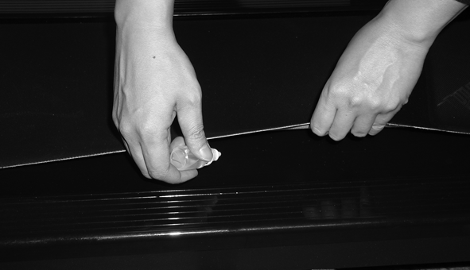

РЕГУЛИРОВКА ПОЛОТНА
Беговое полотно регулируется на производстве; в течение транспортировки и использования его натяжение может ослабиться. Также при использование полотно постепенно растягивается. Если полотно съезжает влево, включите беговую дорожку и установите скорость 2~3 км/ч. Используя универсальный ключ, поверните задний левый болт ролика на 1/4 оборота по часовой стрелке. Полотно изменит траекторию движения. Если полотно все еще съезжает с основания, повторите процедуру. Если полотно съезжает направо, поверните задний правый болт ролика на 1/4 оборота по часовой стрелке. Подождите и проследите за тем, чтобы полотно выровнялось. Если полотно все еще съезжает, подкрутите болт еще раз.
Если полотно проскальзывает во время работы, выключите и включите снова тренажер.

